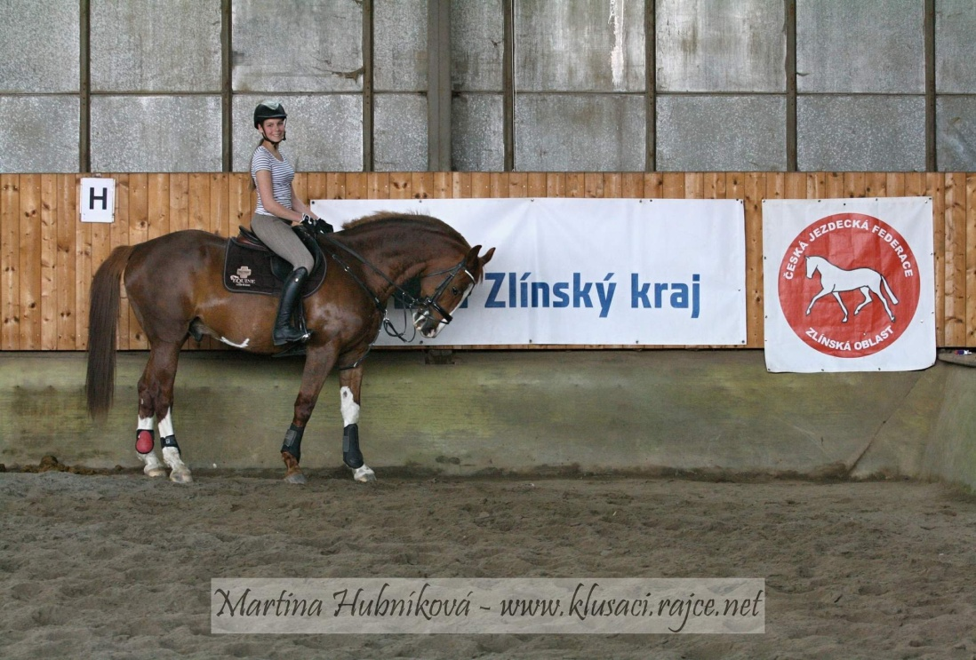

Zlínská oblast v součinnosti s Jezdeckým klubem Ramir Vás srdečně zve…
Na skokové soustředění s Josefem Kinclem ml. Tentokrát v hale na Kostelanech. Možnost ubytování i ustájení (omezené) po domluvě na tel. 739 309 055 nebo mail: staje.kostelany@gmail.com. Při pěkném počasí možnost ježdění venku. Cena kůň/den 600,-, záloha pak 500,- , kterou posílejte vždy týden před konáním soustředění na účet: 164856008/0600 a přihlášku ( ve které bude uvedeno: jméno koně, jméno jezdce, výkonnost koně, výkonnost jezdce, připomínky) na mail: hradana@seznam.cz.
Termíny konání:
únor 13.-14.
březen 5.-6.
duben 2.-3.

V případě schválení dotací do Zlínské oblasti bude příspěvek pro děti a juniory

